Государственное учреждение образования
“Заостровечская средняя школа Клецкого района”

Учитель информатики
Курлович М.В.

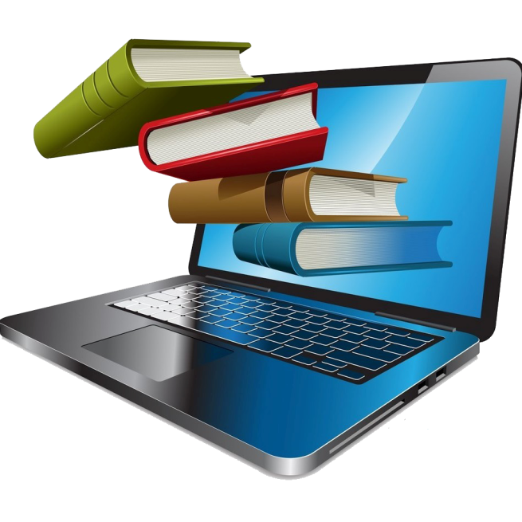

Тема: Устройства компьютера
Цели:
Образовательные: ознакомить учащихся с основными устройствами компьютера, выяснить их функции и взаимосвязь, закрепить знания учащихся о современных компьютерах IBM PS, их составе и использовании;
Развивающие: формирование представлений у учащихся о возможностях работы персональных компьютеров;
Воспитательные: воспитывать дисциплинированность, аккуратность, любознательность; бережное отношение к имуществу школы и кабинета информатики.
Ход урока
І.Организационный момент
Здравствуйте, ребята! Я очень рада вас всех видеть. Посмотрим, друг другу в глаза, улыбнёмся, пожелаем удачи и начнем наш урок.
А) Деление на малые группы с помощью фигурок
Б) Опрос домашнего задание:
1. Новые подходы преподаванию:
1.1. Сколько поколений ЭВМ вы знаете? Перечислите?
2. Тест / карточки/
3. Работа в малых группах «Компьютер – где мы его встречаем?»
II. Актуализация знаний
– Основные компоненты устройств компьютера: устройства ввода-вывода, память, процессор
– Что относится к устройствам ввода-вывода? (клавиатура, монитор, принтер, сканер, колонки)
III. Знакомство с новым материалом.
– Сегодня на уроке мы рассмотрим устройство компьютера и рассмотрим, каким и характеристиками каждое устройство обладает.
(Для наглядности объяснения используется презентация).
Итак, остановимся на каждом из устройств поподробнее.
Процессор – это важнейшее устройство компьютера для обработки информации, которое находится на материнской плате.
Процессор аппаратно реализуется на большой интегральной схеме (БИС), которая содержит десятки миллионов микропереключателей и представляет собой маленькую плоскую полупроводниковую пластину площадью несколько квадратных сантиметров, заключенную в плоский корпус с рядами металлических штырьков (контактов).
Основное назначение процессора это обработка всех видов информации и управления работой всех узлов компьютера.
Основные характеристики процессора:
тактовая частота – количество тактов процессора за одну секунду (измеряется в МГц, ГГц)
разрядность процессора – длина двоичного кода, который процессор может обрабатывать одновременно.
Чем выше частота и больше разрядность процессора, тем больше его производительность.
Системная плата является основным аппаратным устройством компьютера. На ней реализована магистраль, позволяющая осуществлять взаимодействие между процессором и остальными компонентами компьютера. Также на системной плате есть разъемы для установки процессора и модулей оперативной памяти: слоты для подключения контроллеров внешних устройств.
Рассмотрим периферийные устройства.
Это устройства, с помощью которых информация или вводится на компьютер, или выводится из него.
Устройства ввода информации:
Клавиатура служит для ввода текстовой и числовой информации. Внутри нее имеется микросхема – шифратор, которая преобразует сигнал от конкретной клавиши в соответствующий данному знаку двоичный код. Стандартная клавиатура имеет 104 клавиши и 3 световых индикатора в правом верхнем углу, информирующих о режимах работы.
Сканер предназначен для ввода в компьютер текстовых и графических данных. Сканеры бывают ручными (которыми проводят сверху по листу) и планшетные (лист кладется внутрь сканера).
Устройства управления курсором служат для быстрого перемещения курсора по экрану.
Мышь (проводная, беспроводная (радиоуправляемые, инфракрасные и оптические)
Трекбол – напоминает мышь, перевернутую вверх ногами. В движение приводят шар, закрепленный на роликах. Трекбол обычно используется в переносных компьютерах типа notebook.
Джойстик представляет собой рукоятку с кнопками и применяется, как правило, для игр и тренажеров.
Сенсорная панель, представляет собой чувствительные поверхности, покрытые специальным слоем и связанные с датчиками. Прикосновение к поверхности датчика приводит в движение курсор, перемещение которым осуществляется за счет движения пальца по поверхности.
Микрофон служит для ввода звуковой информации в мультимедийный компьютер.
Web-камера служит для ввода видеоизображения в мультимедийный компьютер.
Устройства вывода информации:
Монитор – это универсальное устройство вывода информации.
Виды мониторов:
с электронно-лучевой трубкой
на жидких кристаллах
Информация на экране монитора представляется в виде растрового изображения, которое формируется их отдельных точек (пикселей). Растровое изображение состоит из отдельного количества строк, каждая из которых в свою очередь содержит определенное количество точек.
Качество изображения определяется разрешающей способностью монитора, т.е. количеством точек, из которых оно складывается. Чем больше разрешающая способность, тем выше качество изображения (1024х768,1280х768 и др.).
Принтеры служат для вывода на бумагу текстовой, числовой и графической информации.
По принципу действия принтеры делятся на:
ударные (матричные)
неударные (струйные и лазерные)
Матричные принтеры: печатающая головка состоит из вертикального столбца маленьких стержней (9 или 24), которые под воздействием магнитного поля выталкиваются, ударяют по бумаге через красящую ленту и оставляют строку символов. Красящая лента сожжет быть намотана на катушки или уложенной в специальную коробку (картридж). Самые дешевые принтеры. Качество печати не высокое. Скорость печати в среднем – 1 минута на страницу.
Струйные принтеры: мельчайшие капли краски выдуваются на бумагу через крошечные сопла. Высокое качество печати. Скорость печати в среднем – 1 минута на страницу. Существуют цветные и черно-белые принтеры.
Лазерные принтеры: частицы краски переносятся со специального красящего барабана на бумагу посредством электрического поля. Качество печати высокое. Скорость печати в среднем – от 4 до 15 страниц за 1 минуту. Существуют цветные и черно-белые принтеры.
Плоттер (графопостроитель) служит для печати на бумаге чертежей. Изображение создается двигающимся по листу пером с цветной тушью.
Звуковая карта – устройство для преобразования цифровой аудио информации, записанной на дисках, в звуки и наоборот. К выходу звуковой карты подключают колонки для воспроизведения стереозвука и микрофон.
Модем – специальное устройство, с помощью которого отдельные компьютеры могут связываться друг с другом посредством телефонной сети.
IV. На каждый вопрос дети отвечают хором: «Вот так!» - и жестом показывают нужное движение.
- Как живешь? — Вот так! (показывают большой палец)
- Как идешь? — Вот так! («шагают» двумя пальцами по ладони)
- А бежишь? — Вот так! (сгибают руки в локтях и показывают, как работают ими при беге)
- Ночью спишь? — Вот так! (кладут руки под щеку, а на них — голову)
- Как берешь? — Вот так! (делают руками хватательные движения)
- А даешь? — Вот так! (делают руками движения, как будто дают что-то)
- Как шалишь? — Вот так! (надувают щеки и слегка шлепают по ним ладонями)
- А грозишь? — Вот так! (грозят пальчиком своему соседу)
V. Итоги урока
А) Работа в малых группах «Работа с кластером»
Б) Работа в малых группах «Решение кроссворда»
В) Шесть шляп
VI. Домашнее задание
§3

